**Desain dan Implementasi Sistem Informasi Magang Terpusat Studi Kasus Dinas Kelautan dan Perikanan Provinsi Jawa Timur**

**Tugas Akhir**

**diajukan untuk memenuhi salah satu syarat**

**memperoleh gelar sarjana**

**dari Program Studi Rekayasa Perangkat Lunak**

**Fakultas Informatika**

**Universitas Telkom**

**1201200035**

**Jefri Achmad Maulana**



**Program Studi Sarjana Rekayasa Perangkat Lunak**

**Fakultas Informatika**

**Universitas Telkom**

**Surabaya**

**2024**

LEMBAR PENGESAHAN

**Desain dan Implementasi Sistem Informasi Magang Terpusat Studi Kasus Dinas Kelautan dan Perikanan Provinsi Jawa Timur**

**Design and Implementation of a Centralized Internship Information System Case Study of the East Java Province Maritime and Fisheries Service**

**NIM :1201200035**

**Jefri Achmad Maulana**

Tugas akhir ini telah diterima dan disahkan untuk memenuhi sebagian syarat memperoleh gelar pada Program Studi Sarjana Rekayasa Perangkat Lunak  
Fakultas Informatika

Universitas Telkom

Surabaya, 26 Juli 2024

Menyetujui

|  |  |  |
| --- | --- | --- |
| Pembimbing I, |  | Pembimbing II, |
|  |  |  |
| Fidi Wincoko Putro, S.ST., M.Kom  19870004 |  | Arni Muarifah Amri, S.T., M.T.  23900007 |

|  |
| --- |
| Ketua Program Studi Sarjana Rekayasa Perangkat Lunak,  Fidi Wincoko Putro, S.ST., M.Kom  NIP: 19870004 |

LEMBAR PERNYATAAN

Dengan ini saya, Jefri Achmad Maulana, menyatakan sesungguhnya bahwa Tugas Akhir saya dengan judul Desain dan Implementasi Sistem Informasi Magang Terpusat Studi Kasus Dinas Kelautan dan Perikanan Provinsi Jawa Timur beserta dengan seluruh isinya adalah merupakan hasil karya sendiri, dan saya tidak melakukan penjiplakan yang tidak sesuai dengan etika keilmuan yang belaku dalam masyarakat keilmuan. Saya siap menanggung resiko/sanksi yang diberikan jika di kemudian hari ditemukan pelanggaran terhadap etika keilmuan dalam buku TA atau jika ada klaim dari pihak lain terhadap keaslian karya,

Surabaya, 26 Juli 2024

Yang Menyatakan

Jefri Achmad Maulana

Desain dan Implementasi Sistem Informasi Magang Terpusat Studi Kasus Dinas Kelautan dan Perikanan Provinsi Jawa Timur

Jefri Achmad Maulana1, Fidi Wincoko Putro2, Arni Muarifah Amri3

1,2,3Fakultas Informatika, Universitas Telkom, Surabaya

1jefriachmadm@students.telkomuniversity.ac.id, 2fidiwputro@telkomuniversity.ac.id,

3arnyrivah@telkomuniversity.ac.id

#### Abstrak

**Program magang sangat penting bagi mahasiswa perguruan tinggi untuk mendapatkan pengalaman relevan sebelum memasuki dunia kerja. Mengelola program-program ini, terutama di institusi seperti Dinas Kelautan dan Perikanan (DKP) Provinsi Jawa Timur, menghadirkan tantangan karena ketergantungan pada proses berbasis kertas dan kebutuhan akan pengelolaan terpusat di 17 cabang. Oleh karena itu, penelitian ini mengembangkan program "Sistem Informasi Magang Terpadu" (CIIS) yang dirancang untuk menyederhanakan pendaftaran magang, penempatan mahasiswa, manajemen dokumen, dan pemantauan program di DKP dan cabangnya. Penelitian ini berfokus pada menciptakan sistem informasi yang mudah digunakan untuk mengatasi masalah ini. Proses pengembangan sistem informasi menggunakan metode Waterfall karena telah memiliki persyaratan yang jelas, didukung dengan dokumen-dokumen yang terperinci, serta alur yang stabil. Keefektifan CIIS dievaluasi menggunakan Black Box Testing dan Short User Experience Questionnaire (S-UEQ), yang menilai fungsionalitas dan pengalaman pengguna di berbagai aspek penting. Hasil Black Box Testing menunjukkan bahwa seluruh fitur dapat dijalankan dengan baik. Sementara itu, hasil S-UEQ menunjukkan skor kualitas pragmatis rata-rata 1.954 (sangat baik) dan skor kualitas hedonis rata-rata 1.856, dengan rata-rata keseluruhan 1.91. Hasil ini menunjukkan bahwa CIIS memberikan pengalaman pengguna yang cukup bagus, memfasilitasi akses yang lebih mudah ke mahasiswa, pemilihan kandidat yang efisien bagi DKP, dan pemantauan yang efektif untuk pengelola magang di DKP.**

**Kata kunci : magang, black box, S-UEQ, sistem informasi, waterfall, website**

# **Abstract**

**Internship programs are essential for tertiary students to gain relevant experience before entering the workforce. Managing these programs, especially in institutions such as the East Java Province Marine and Fisheries Agency (DKP), presents challenges due to the reliance on paper-based processes and the need for centralized management across 17 branches. Therefore, this research developed an “Integrated Internship Information System” (CIIS) program designed to streamline internship registration, student placement, document management, and program monitoring at DKP and its branches. This research focuses on creating an easy-to-use information system to address these issues. The information system development process uses the Waterfall method because it has clear requirements, supported by detailed documents, and a stable flow. The effectiveness of CIIS was evaluated using Black Box Testing and Short User Experience Questionnaire (S-UEQ), which assesses functionality and user experience in various important aspects. The Black Box Testing results showed that all features could be executed properly. Meanwhile, the S-UEQ results showed an average pragmatic quality score of 1,954 (excellent) and an average hedonic quality score of 1,856, with an overall average of 1.91. These results indicate that CIIS provides a fairly good user experience, facilitates easier access to students, efficient candidate selection for DKP, and effective monitoring for internship managers at DKP.**

**Keywords: internship, black box, S-UEQ, information system, waterfall, website**

1. **Pendahuluan** 
   1. **Latar Belakang**

Pada era perkembangan teknologi informasi seperti sekarang ini, penggunaan sistem informasi telah menjadi suatu kebutuhan yang tak terhindarkan dalam berbagai sektor, termasuk dalam pengelolaan program magang bagi mahasiswa [1]. Magang atau kerja praktik merupakan bagian penting dari proses pembelajaran mahasiswa yang memberikan wawasan dan pengalaman kerja yang berharga [2].

Ada berbagai macam program magang, seperti kampus Merdeka yang diselenggarakan oleh Kementerian Pendidikan, Kebudayaan, Riset dan Teknologi(Kemdikbudristek), pada program terdapat magang bersertifikat yang pelaksanaannya menggandeng berbagai macam perusahaan agar mahasiswa dapat mendaftarkan diri nya di perusahaan yang ingin dituju melalui portal website kampus merdeka [3] Tidak hanya itu ada juga magang yang secara independent dikelola oleh perusahaan yang mana mahasiswa harus mendaftarkan diri dengan menghubungi atau menemui pegawai dari perusahaan yang dituju. Pada studi kasus yang diambil yaitu Dinas Kelautan dan Perikanan (DKP) Provinsi Jawa Timur termasuk dalam magang yang dikelola secara independent.

Magang di DKP memerlukan proses hingga diterima seperti bertemu dengan pihak DKP, membuat pengajuan atau permohonan magang, dan mendapat jawaban diterima atau tidaknya. Dalam pengelolaan magang di DKP sendiri belum memadai dikarenakan masih mengandalkan kertas dan belum terdigitalisasi secara sistematis, terlebih lagi penerimaan magang dari 17 cabang DKP juga harus dikelola pada cabang pusat, hal ini cukup membuat dokumen-dokumen penerimaan magang dari berbagai cabang kurang bisa dikelola dengan baik serta terkesan rumit.

Dalam konteks ini, masalah utama yang dihadapi adalah ketidaktersediaan sistem informasi yang terpusat untuk pengelolaan program magang. Keterbatasan ini berdampak pada kesulitan yang dihadapi oleh mahasiswa dalam melakukan pendaftaran magang, kebingungan pihak DKP dalam penempatan mahasiswa, serta kendala dalam pengarsipan dan pencetakan dokumen pendukung magang. Dengan kata lain, pengelolaan magang di DKP Provinsi Jawa Timur dan cabang dinasnya saat ini menghadapi banyak kendala administratif yang dapat diatasi dengan pengembangan sistem informasi yang sesuai.

Oleh karena itu, tugas akhir ini akan fokus pada pengembangan sebuah sistem informasi yang disebut "Centralized Internship Information System" (CIIS) dengan tujuan untuk mengatasi permasalahan yang telah diidentifikasi. CIIS akan menjadi sebuah *platform* berbasis web yang akan memfasilitasi proses pendaftaran magang, penempatan mahasiswa, pengelolaan dokumen, serta pemantauan keseluruhan program magang di DKP Provinsi Jawa Timur dan 17 cabang dinasnya.

Proses pengembangan CIIS akan mengikuti metode pengembangan Waterfall, yang dipilih karena telah memiliki requirement yang jelas yang didukung dengan dokumen-dokumen yang terperinci, dan alur yang stabil. Selain itu, dalam perencanaan perangkat lunak, untuk Bahasa pemodelan menggunakan Unified Modeling Language (UML) untuk merancang sistem dengan lebih baik dan efisien [4]. Selain itu, dalam pembuatan sistem informasi ini juga akan mengukur pengalaman pengguna menggunakan User Experience Questionnaire (UEQ) Testing untuk memastikan bahwa aplikasi yang dikembangkan memberikan pengalaman pengguna yang optimal [5].

Pada pengembangan sistem informasi menggunakan bahasa pemrograman Hypertext Preprocessor (PHP) dengan framework Laravel 11 dan MySQL sebagai basis data. Hasil dari pengembangan sistem informasi ini akan berbentuk website yang diharapkan dapat mengatasi permasalahan yang telah diidentifikasi dan mendukung pengelolaan magang di DKP Provinsi Jawa Timur beserta 17 cabang dinasnya.

Dengan adanya CIIS, diharapkan akan terjadi peningkatan efisiensi, aksesibilitas, dan transparansi dalam pengelolaan program magang, yang akan memberikan manfaat besar bagi mahasiswa, pihak DKP, serta institusi pendidikan yang bekerja sama.

* 1. **Topik dan Batasannya**

1. **Rumusan Masalah**

Berdasarkan latar belakang yang telah dipaparkan sebelumnya, terdapat beberapa rumusan masalah yang dapat dibahas dalam penelitian ini. Pertama, bagaimana merancang dan mengimplementasikan sistem informasi CIIS yang mampu mengelola data mahasiswa magang secara terpusat. Sistem ini diharapkan dapat memfasilitasi pengumpulan, penyimpanan, dan pengolahan data mahasiswa magang dengan lebih efisien dan efektif. Kedua, apakah sistem informasi yang dibangun tersebut mudah digunakan oleh Dinas Kelautan dan Perikanan Provinsi Jawa Timur. Penggunaan sistem yang user-friendly sangat penting agar seluruh staf dinas dapat mengoperasikan dan memanfaatkan sistem dengan maksimal, tanpa menghadapi kendala teknis yang berarti. Dengan demikian, penelitian ini akan fokus pada pengembangan sistem informasi yang tidak hanya fungsional tetapi juga mudah diakses dan digunakan oleh pihak-pihak yang berkepentingan.

1. **Batasan Masalah**

Batasan masalah dari penelitian ini adalah sebagai berikut: Pertama, sistem informasi CIIS ditujukan khusus untuk Dinas Kelautan dan Perikanan Provinsi Jawa Timur beserta 17 cabangnya. Kedua, fokus utama sistem ini adalah pada pengelolaan pendaftaran, penerimaan, dan penyelesaian magang. Ketiga, sistem informasi CIIS akan dibangun berbasis platform website. Terakhir, surat balasan, surat keterangan, dan sertifikat hanya boleh menggunakan tanda tangan basah, sehingga hanya disediakan form upload tanpa fitur approval pimpinan.

* 1. **Tujuan**

Tujuan dari penelitian ini adalah sebagai berikut: Pertama, merancang dan mengimplementasikan sistem informasi untuk Dinas Kelautan dan Perikanan Provinsi Jawa Timur yang dapat mengelola data mahasiswa magang secara terpusat. Kedua, menguji apakah sistem informasi yang dibangun mudah digunakan oleh Dinas Kelautan dan Perikanan Provinsi Jawa Timur.

* 1. **Organisasi Tulisan**

Penelitian ini disusun dengan organisasi tulisan sebagai berikut:

1. **Pendahuluan:** Bagian ini menjelaskan permasalahan yang melatar belakangi penelitian yang dilakukan serta penjelasan mengenai tujuan yang dicapai.
2. **Studi Terkait:** Bagian ini berisi teori atau literatur yang mendukung (terkait erat) dengan penelitian yang dilakukan.
3. **Sistem yang Dibangun:** Bagian ini menjelaskan bagaimana sistem dibangun sesuai metodologi perancangan yang digunakan.
4. **Evaluasi:** Bagian ini mengevaluasi sistem yang telah dibangun dengan dilakukan pengujian.
5. **Kesimpulan:** Bagian ini berisi kesimpulan dari semua bagian. Dalam bagian ini juga terdapat saran untuk pengembangan sistem selanjutnya.
6. **Studi Terkait**

Terdapat 6 literatur yang digunakan untuk referensi tugas akhir, yang pertama berjudul “Sistem Informasi Magang Bebasis Website pada Dinas Kesehatan Provinsi Jawa Tengah” yang ditulis oleh Ayu Lestari dan lainnya [1], literatur kedua yang berjudul “Sistem Informasi Pendaftaran Magang Dinas Pemuda dan Olahraga Provinsi Sumatra Utara” yang ditulis oleh Samsudin dan lainnya [2], literatur ketiga yang berjudul “Evaluasi User Experience Sistem Informasi Akademik Mahasiswa pada Perguruan Tinggi Menggunakan User Experience Qurstionnaire” yang di tulis oleh Silvana Rasio Henim dan Rika Perdana Sari [3], literatur keempat yang berjudul “Desain dan Implementasi Sistem Pengelolaan Kerja Praktik dan Magang Perguruan Tinggi Terintegrasi dengan Sistem Informasi Akademik” yang ditulis oleh Fidi Wincoko Putro dan lainnya [4], literatur kelima yang berjudul “Redesain Website Fakultas dan Pengujian User Experience dengan Menggunakan UEQ-S” yang ditulis oleh Ridwan Maulana Subkti dan Mia Kamayani [5], dan literatur terakhir yang berjudul “Designing Student Internship Information System Interfaces Using the Design Thinking Method” yang ditulis oleh Jefri Achmad Maulana, Fidi Wincoko Putro dan Arni Muarifah Amri [6]. Studi terkait tersebut digunakan untuk membantu proses pengembangan penelitian dengan subjek Dinas Kelautan dan Perikanan Provinsi Jawa Timur.

1. **Sistem yang Dibangun**

Gambar 3. Metode Waterfall

Sistem yang dibangun dalam penelitian ini menggunakan metode pengembangan Waterfall, yang terdapat tahapan dalam metode ini yaitu analisa, rancangan, implementasi, dan testing. Metode ini mempunyai alur yang bertahap dan pengembangannya harus dilakukan secara runtut serta sempurna. Hal ini dikarenakan Waterfall tidak mendukung pengembangan iteratif seperti Aglie Scrum atau Extreme Programming [7]. Tahapan yang dilakukan dalam pengembangan sistem informasi ini sebagai berikut.

* 1. **Analisa**

Adapun permasalahan yang ditemui adalah sebagai pegawai yang mengelola data mahasiswa magang DKP sulit bagi mahasiswa untuk mendaftar dan memilih kantor dinas di DKP, sulit untuk penempatan mahasiswa magang sesuai dengan jurusannya, sulit mengetahui secara pasti berapa jumlah total/rekapan mahasiswa yang magang dan sudah tidak magang, dan kurangnya monitoring untuk mahasiswa. Dari beberapa permasalahan tersebut dan didukung oleh perkembangan teknologi maka penulis mengusulkan untuk membuat sistem informasi pengelolaan magang berbasis website untuk studi kasus Dinas Kelautan dan Perikanan Provinsi Jawa Timur, guna mempermudah pegawai dan mahasiswa dalam proses magang di DKP.

* 1. **Rancangan**

Rancangan atau perancangan sistem menjelaskan perancangan arsitektur pada sistem secara keseluruhan. Perancangan mencakup deskripsi umum sistem, perancangan arsitektur sistem, kebutuhan fungsional, kebutuhan non fungsional, kasus penggunaan dan basis data pada sistem yang sedang dikembangkan. Berikut merupakan penjelasan dari setiap rancangan.

* + 1. **Deskripsi Umum Sistem**

Gambar 3.2.1. Deskripsi Umum Sistem

Deskripsi umum sistem yang akan dikembangkan terdapat 3 role, pegawai, mahasiswa, dan admin yang dapat mengakses sistem informasi melalui website untuk mengakses informasi yang disimpan. Website akan dikendalikan oleh pegawai dan admin sepenuhnya guna mengelola sistem informasi Dinas Kelautan dan Perikanan Provinsi Jawa Timur.

* + 1. **Perancangan Arsitektur Sistem**

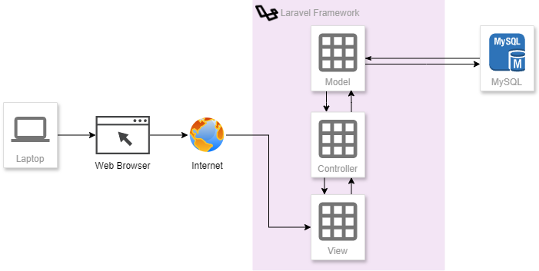

Gambar 3.2.2. Arsitektur Sistem

Perancangan arsitektur sistem merupakan alur pengguna dalam mengakses website dengan menggunakan perangkat seperti laptop lalu terhubung dengan internet dan mengakses halaman daftar untuk melakukan pendaftaran serta mengakses informasi lainnya tentang magang di Dinas Kelautan dan Perikanan Provinsi Jawa Timur. Pada gambar diatas pada website atau sistem informasi menggunakan framework CodeIgniter dengan metode model, view, and controller(MVC). Model bertanggung jawab untuk menghubungkan sistem informasi dengan database, view bertanggung jawab untuk menampilkan informasi dan menerima input dari pengguna, serta controller bertindak sebagai perantara model dan view. Dari metode yang sudah dijelaskan website dapat ditampilkan melalui web server dan pengguna dapat menggunakannya.

* + 1. **Kebutuhan Fungsional**

Kebutuhan fungsional merupakan kebutuhan pengguna yang meliputi fitur dan fungsi utama pada sebuah sistem. Daftar kebutuhan dapat dilihat pada lampiran.

* + 1. **Kebutuhan Non Fungsional**

Kebutuhan non fungsional merujuk pada kebutuhan yang tidak terkait dengan fitur dan fungsi utama perangkat lunak yang sedang dikembangkan. Dalam konteks sistem pengelolaan dokumen, terdapat beberapa kebutuhan non fungsional yang dapat di identifikasi. Daftar kebutuhan dapat dilihat pada lampiran.

* + 1. **Kasus Penggunaan**

Kasus penggunaan merupakan diagram yang berisi hasil analisis kebutuhan fungsional dan aktor dalam sistem. Diagram ini menampilkan spesifikasi kebutuhan fungsional dan analisis keterlibatan aktor pada aplikasi yang telah dirancang. Berikut diagram kasus penggunaan dari sistem informasi CIIS pada Dinas Kelautan dan Perikanan Provinsi Jawa Timur. Diagram dan tabel kasus penggunaan dapat dilihat pada lampiran.

* + 1. **Basis Data**

Perancangan basis data berisi tentang perancangan struktur tabel yang akan dipergunakan pada basis data sistem. Dalam perancangan ini juga membahas tentang relasi antar tabel dalam basis data. Perancangan basis data dapat dilihat pada lampiran.

* 1. **Implementasi**

Pada bagian ini peneliti membangun dan mengembangkan sistem informasi sesuai dengan analisa serta perancangan yang telah dilakukan. Hasil dari implementasi ini berupa sistem informasi yang dapar mengelola mahasiswa magang di Dinas Kelautan dan Perikanan Provinsi Jawa Timur. Terdapat halaman-halaman sistem informasi yang dapat dilihat pada lampiran**.**

* 1. **Testing**

Pada bagian ini peneliti melakukan pengujian terhadap sistem informasi yang sudah di implementasikan, pengujiannya ada 2 yaitu pengujian fungsional sistem menggunakan *Black Box*dan*Short* *User Experience Questionnaire* (S-UEQ)**.** Black Box merupakan metode pengujian sistem informasi atau perangkat lunak, untuk mengetahui apakah sistem yang dikembangkan beroperasi dengan baik dan optimal, selain itu S-UEQ merupakan metode pengujian pengalaman pengguna yang menilai sistem informasi berdasarkan pengalaman pengguna.

1. **Evaluasi**

Evaluasi dilakukan untuk menganalisis kembali sistem informasi yang telah dibuat. Peneliti melakukan evaluasi menggunakan pengujian *Black-Box* untuk fungsional sistem dan *Short* *User Experience Questionnaire* (S-UEQ) untuk menguji pengalaman pengguna dalam menggunakan sistem informasi. Pada pengujian Black Box dilakukan sesuai dengan diagram kasus penggunaan sedangkan S-UEQ melibatkan 30 responden dengan mengisi 8 pertanyaan bersekala likert.

* 1. **Hasil Pengujian Black Box**

Hasil dapat dilihat pada **lampiran.**

* 1. **Hasil Pengujian S-UEQ**

**Menceritakan tentang ueq dan definisi pragmatic, hedonic**

Tabel 4.2. Hasil Pengujian S-UEQ

|  |  |  |
| --- | --- | --- |
| ***Scale*** | ***Mean*** | ***Comparisson to benchmark*** |
| ***Pragmatic Quality*** | 1.954545455 | ***Excellent*** |
| ***Hedonic Quality*** | 1.856060606 | ***Excellent*** |
| ***Overall*** | 1.91 | ***Excellent*** |

* 1. **Analisis Hasil Pengujian**

Pada pengujian Black Box dapat dilihat pada semua test case yang dilakukan mendapatkan status *success* yang berarti pada test case tersebut fitur yang dikembangkan berhasil. Sedangkan pada pengujian S-UEQ yang dilakukan mendapat nilai pragmatis 1.95 dengan benchmark excellent, hal ini berarti sistem informasi yang dikembangkan cukup baik dari segi fungsionalitas. Sedangkan nilai hedonis 1.85 dengan benchmark excellent yang berarti sistem informasi ini bernilai cukup baik dari aspek estetika dan memberi daya tarik bagi pengguna. Secara keseluruhan dari kedua nilai tersebut mencapai nilai 1.91 yang berarti pengalaman pengguna dengan sistem informasi ini cukup positif, meskipun masih ada ruang untuk peningkatan.

1. **Kesimpulan**

Dari pembahasan yang telah dibuat tentang Desain dan Implementasi Sistem Informasi Magang Terpusat Studi Kasus Dinas Kelautan dan Perikanan Provinsi Jawa Timur, peneliti mengambil beberapa kesimpulan. Pertama, sistem ini membantu Dinas Kelautan dan Perikanan Provinsi Jawa Timur untuk mengelola data mahasiswa magang secara terpusat, tidak lagi terpisah di masing-masing cabang. Kedua, sistem ini memudahkan staf dalam meningkatkan efisiensi pengelolaan mahasiswa magang di Dinas Kelautan dan Perikanan Provinsi Jawa Timur. Ketiga, hasil pengujian terkait pengalaman pengguna menggunakan tools S-UEQ menunjukkan nilai yang baik, yang mengindikasikan bahwa sistem informasi ini dapat digunakan dengan nyaman oleh pengguna. Dengan adanya CIIS, diharapkan terjadi peningkatan efisiensi, aksesibilitas, dan transparansi dalam pengelolaan program magang, yang akan memberikan manfaat besar bagi mahasiswa, pihak DKP, serta institusi pendidikan yang bekerja sama.

Saran pengembangan selanjutnya adalah mengintegrasikan fitur e-signature untuk mengurangi ketergantungan pada tanda tangan basah, serta mengembangkan aplikasi mobile untuk meningkatkan aksesibilitas sistem. Selain itu, pelatihan dan sosialisasi kepada seluruh staf dinas dan cabang-cabangnya sangat penting untuk memastikan penggunaan sistem yang optimal.

**Daftar Pustaka**

[1] A. Lestari and M. Novita, “Sistem Informasi Magang Berbasis Website Pada Dinas Kesehatan Provinsi Jawa Tengah,” *Sens 4*, vol. 4, no. Sens 4, pp. 95–100, 2019, [Online]. Available: http://conference.upgris.ac.id/index.php/sens4/article/view/648

[2] S. Samsudin, N. Nurhalizah, and U. Fadilah, “Sistem Informasi Pendaftaran Magang Dinas Pemuda Dan Olahraga Provinsi Sumatera Utara,” *J. Teknol. Dan Sist. Inf. Bisnis*, vol. 4, no. 2, pp. 324–332, 2022, doi: 10.47233/jteksis.v4i2.489.

[3] S. R. Henim and R. P. Sari, “Evaluasi User Experience Sistem Informasi Akademik Mahasiswa pada Perguruan Tinggi Menggunakan User Experience Questionnaire,” *J. Komput. Terap.*, vol. 6, no. 1, pp. 69–78, 2020, doi: 10.35143/jkt.v6i1.3582.

[4] F. W. Putro, K. Amiroh, R. Insani, and S. Nizammudin, “Desain dan Implementasi Sistem Pengelolaan Kerja Praktik dan Magang Perguruan Tinggi Terintegrasi dengan Sistem Informasi Akademik,” vol. 5, no. 2, pp. 105–118, 2023.

[5] R. M. Subekti and M. Kamayani, “Redesain Website Fakultas dan Pengujian User Experience dengan Menggunakan UEQ-S,” *KLIK Kaji. Ilm. Inform. dan Komput.*, vol. 4, no. 3, pp. 1447–1456, 2023, doi: 10.30865/klik.v4i3.1367.

[6] J. A. Maulana, F. W. Putro, and A. M. Amri, “Designing Student Internship Information System Interfaces Using the Design Thinking Method,” vol. 6, no. 2, pp. 1159–1171, 2024, doi: 10.51519/journalisi.v6i2.765.

[7] B. N. Islahuddin, S. A. Wicaksono, and W. Purnomo, “Pengembangan Sistem Informasi Magang untuk Membantu Proses Administrasi Siswa Magang (Studi pada: Badan Kepegawaian Negara),” *J. Pengemb. Teknol. Inf. dan Ilmu Komput.*, vol. 4, no. 5, pp. 1480–1489, 2020, [Online]. Available: http://j-ptiik.ub.ac.id

##### Lampiran

Lampiran 1. Kebutuhan Fungsionalitas

|  |  |  |  |  |
| --- | --- | --- | --- | --- |
| **No** | **Fitur** | **Role** | | |
| **Mahasiswa** | **Admin** | **Pegawai Sub Dinas** |
| 1 | Mendaftar | Fitur ini digunakan untuk membuat akun agar bisa masuk ke sistem dan melakukan pengajuan magang | - | - |
| 2 | Login/Masuk | Fitur ini untuk membatasi dan membagi peran(*role*) untuk pengguna. | Fitur ini untuk membatasi dan membagi peran(*role*) untuk pengguna. | Fitur ini untuk membatasi dan membagi peran(*role*) untuk pengguna. |
| 3 | Mendapat Surat Balasan | Fitur ini digunakan untuk menapatkan surat balasan penerimaan atau penolakan magang | - | - |
| 4 | Menampilkan Informasi Mahasiswa, Dinas/Cabang Dinas, Sub Bagian dan Masa Magang | Fitur ini digunakan untuk menampilkan informasi terkait penempatan magang dan masa magang | - | - |
| 5 | Mendapatkan Surat Keterangan Magang dan Sertifikat Magang | Fitur ini digunakan untuk mendapatkan surat keterangan dan sertifikat magang serta bisa di cetak | - | - |
| 6 | Menampilkan Tugas dari Pembimbing(admin atau pegawai sub dinas) | Fitur ini digunakan untuk menampilkan tugas-tugas yang diberikan selama magang berlangsung | - | - |
| 7 | Mengunggah Laporan Magang | Fitur ini digunakan untuk mengunggah laporan magang ketika sudah selesai masa magang | - | - |
| 8 | Mengelola List Pendaftar Magang | - | Fitur ini digunakan untuk menerima atau menolak serta bisa mengubah, menghapus, atau menambah pendaftar magang | - |
| 9 | Melihat Mahasiswa Magang yang Sudah Diterima | - | Fitur ini digunakan unuk melihat data keseluruhan dari mahasiswa magang yang di terima | Fitur ini digunakan unuk melihat data keseluruhan dari mahasiswa magang yang di terima sesuai dengan cabang dinasnya |
| 10 | Mengirim Surat Balasan Magang | - | Fitur ini digunakan untuk membuat dan dikirim ke mahasiswa yang mendaftar dan juga bisa mencetak | - |
| 11 | Mengirim Surat Keterangan Magang dan Sertifikat Magang | - | Fitur ini digunakan untuk membuat keterangan magang dan sertifikat magang lalu dikirin ke mahasiswa yang mendaftar dan juga bisa mencetak | - |
| 12 | Melihat Laporan Magang Mahasiswa | - | Fitur ini digunakan untuk melihat laporan magang yang sudah dibuat oleh mahasiswa | Fitur ini digunakan untuk melihat laporan magang yang sudah dibuat oleh mahasiswa |
| 13 | Mengelola Tugas Magang Mahasiswa | - | Fitur ini digunakan untuk membuat, mengubah dan menghapus tugas magang untuk mahasiswa | Fitur ini digunakan untuk membuat, mengubah dan menghapus tugas magang untuk mahasiswa |
| 14 | Mengelola Akun | - | Fitur ini digunakan untuk menambah, mengubah dan menghapus akun dari mahasiswa dan pegawai cabang dinas | - |
| 15 | Membuat Aktivitas dan Presensi | Fitur ini digunakan sebagai mencatat aktivitas harian dan presensi mahasiswa | - | - |
| 16 | Mengelola Aktivitas Harian | - | Fitur ini digunakan sebagai melihat aktivitas harian yang dilakukan mahasiswa dan ada proses penerimaan atau penolakan | Fitur ini digunakan sebagai melihat aktivitas harian yang dilakukan mahasiswa dan ada proses penerimaan atau penolakan |
| 17 | Mengelola Dinas | - | Fitur ini digunakan untuk mengelola data dinas | - |
| 18 | Mengelola Sub Bagian | - | Fitur ini digunakan untuk mengelola data sub bagian | - |
| 19 | Mengelola Periode Magang | - | Fitur ini dihunakan untuk membuat periode magang agar mahasiswa bisa daftar sesuai periode | - |
| 20 | Mengelola Universitas | - | Fitur ini digunakan untuk mengelola data universitas | - |
| 21 | Mengelola Profil | Fitur ini digunakan untuk mengubah foto profil dan nama pengguna | Fitur ini digunakan untuk mengubah foto profil dan nama pengguna | Fitur ini digunakan untuk mengubah foto profil dan nama pengguna |
| 22 | Logout/Keluar | Fitur ini digunakan untuk keluar dari aplikasi atau menghapus sesi dari akun yang digunakan | Fitur ini digunakan untuk keluar dari aplikasi atau menghapus sesi dari akun yang digunakan | Fitur ini digunakan untuk keluar dari aplikasi atau menghapus sesi dari akun yang digunakan |

Lampiran 2. Kebutuhan Non Fungsional

|  |  |  |
| --- | --- | --- |
| **No** | **Aspek** | **Deskripsi** |
| 1 | Usability | * Pengguna mudah dalam memahami penggunaan aplikasi |
| 2 | Performance | * Sistem memiliki performa yang baik, hal ini dibuktikan dengan dilakukannya *load testing* pada database * Aplikasi dapat berjalan lancar meskipun dalam keadaan data yang cukup banyak. |
| 3 | Accessibility | * Aplikasi dapat diakses pada berbagai perangkat dengan desain yang responsif. |
| 4 | Suitabillity | * Aplikasi dapat beroperasi dengan baik dan konsisten saat digunakan secara intensif oleh banyak pengguna. |

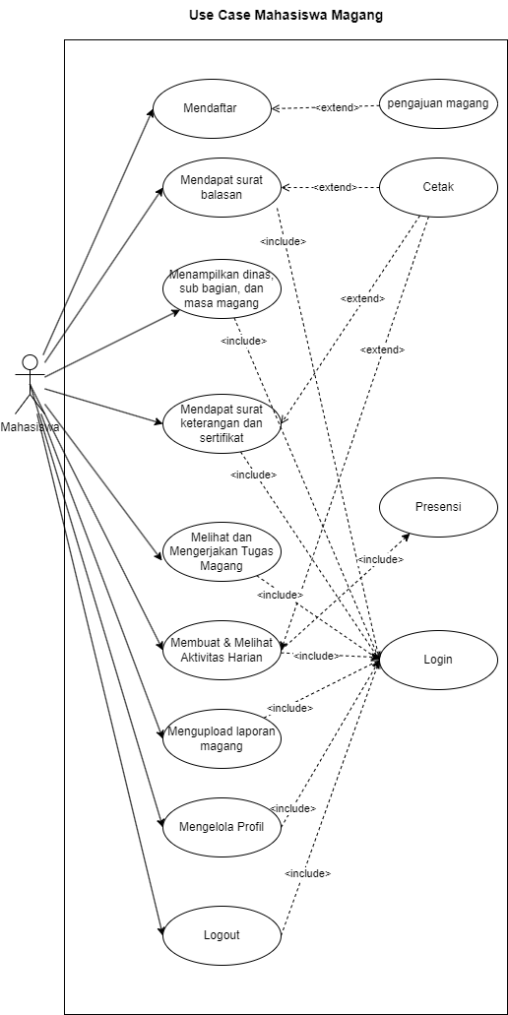

Lampiran 3. Use Case Mahasiswa

Lampiran 4. Use Case Admin

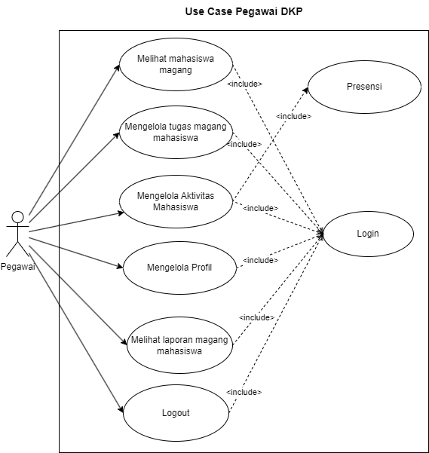

Lampiran 5. Use Case Pegawai

Lampiran 6. Daftar Kasus Penggunaan

|  |  |  |
| --- | --- | --- |
| **Kode Kasus Penggunaan** | **Nama Kasus** | **Aktor** |
| UC-001 | Mendaftar | Mahasiswa |
| UC-002 | Login/Masuk | Mahasiswa, Admin, Pegawai Sub Dinas |
| UC-003 | Mendapat Surat Balasan | Mahasiswa |
| UC-004 | Menampilkan Informasi Mahasiswa, Dinas/Cabang Dinas, Sub Bagian dan Masa Magang | Mahasiswa |
| UC-005 | Mendapatkan Surat Keterangan Magang dan Sertifikat Magang | Mahasiswa |
| UC-006 | Menampilkan Tugas dari Pembimbing(admin atau pegawai sub dinas) | Mahasiswa |
| UC-007 | Mengunggah Laporan Magang | Mahasiswa |
| UC-008 | Mengelola List Pendaftar Magang | ,Admin |
| UC-009 | Melihat Mahasiswa Magang yang Sudah Diterima | Admin, Pegawai Sub Dinas |
| UC-010 | Mengirim Surat Balasan Magang | Admin |
| UC-011 | Mengirim Surat Keterangan Magang dan Sertifikat Magang | Admin |
| UC-012 | Melihat Laporan Magang Mahasiswa | Admin, Pegawai Sub Dinas |
| UC-013 | Mengelola Tugas Magang Mahasiswa | Admin, Pegawai Sub Dinas |
| UC-014 | Mengelola Aktivitas Mahasiswa | Admin, Pegawai Sub Dinas |
| UC-015 | Membuat Aktivitas dan Presensi | Mahasiswa |
| UC-016 | Mengelola Dinas | Admin |
| UC-017 | Mengelola Sub Bagian | Admin |
| UC-018 | Mengelola Universitas | Admin |
| UC-019 | Mengelola Periode Magang | Admin |
| UC-020 | Mengelola Akun | Admin |
| UC-021 | Mengelola Profil | Mahasiswa, Admin, Pegawai Sub Dinas |
| UC-022 | Logout/Keluar | Mahasiswa, Admin, Pegawai Sub Dinas |

Lampiran 7. Kasus Penggunaan UC-001

|  |  |  |
| --- | --- | --- |
| Kode Kasus Penggunaan | UC-001 | |
| Nama Kasus Penggunaan | Mendaftar | |
| Aktor | Mahasiswa | |
| Deskripsi | Pengguna dapat mendaftar ke dalam sistem sekaligus mengajukan permohonan magang | |
| Relasi | - | |
| Kondisi Awal | Tidak bisa mengakses semua fitur kecuali login page | |
| Kondisi Akhir | Dapat mengakses fitur di dalam sistem | |
| Alur Kejadian Normal | Aktor | Sistem |
| 1. Mengakses halaman *register* | 1. Tampil halaman |
|  | 1. Mengisi data sesuai inputan | 1. Verifikasi apakah data sudah ada atau belum |
|  |  | 1. Menampilkan halaman login |
|  | 1. Melihat halaman login |  |
| Alur Kejadian Tidak Normal | Aktor | Sistem |
| 1. Memasukkan data yang sudah ada untuk mendaftar | 1. Tampilkan pesan *error* data sudah terdaftar |

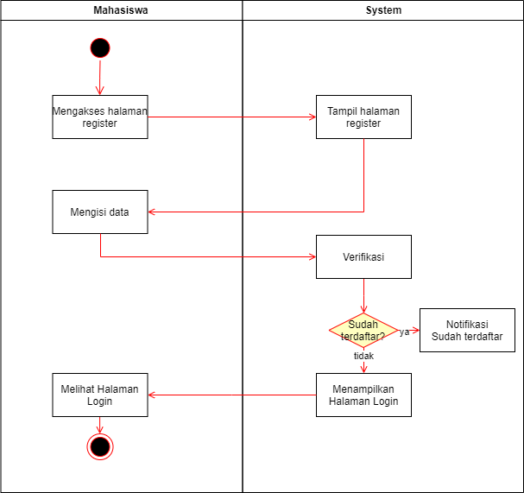

Lampiran 8. Diagram Aktivitas UC-001

Lampiran 9. Kasus Penggunaan UC-002

|  |  |  |
| --- | --- | --- |
| Kode Kasus Penggunaan | UC-002 | |
| Nama Kasus Penggunaan | Login | |
| Aktor | Mahasiswa, Admin, Pegawai Sub Dinas | |
| Deskripsi | Pengguna dapat mendaftar ke sistem | |
| Relasi | - | |
| Kondisi Awal | Tidak dapat mengakses fitur lain selain halaman log in | |
| Kondisi Akhir | Dapat mengakses fitur lain dalam sistem | |
| Alur Kejadian Normal | Aktor | Sistem |
| 1. Memasukkan email dan *password* | 1. Cek Benar atau Tidak |
|  |  | 1. Cek Role |
|  |  | 1. Cek Surat Balasan |
|  |  | 1. Cek Penerimaan |
|  |  | 1. Menampilkan Menu Utama |
|  | 1. Melihat menu utama |  |
| Alur Kejadian Tidak Normal | Aktor | Sistem |
| 1. Memasukkan email dan *password* yang salah | 1. Tampilkan pesan *error* email atau *password* salah |

Lampiran 10. Diagram Aktivitas UC-002

Lampiran 11. Kasus Penggunaan UC-003

|  |  |  |
| --- | --- | --- |
| Kode Kasus Penggunaan | UC-003 | |
| Nama Kasus Penggunaan | Mendapat Surat Balasan | |
| Aktor | Mahasiswa | |
| Deskripsi | Pengguna dapat melihat status pendaftaran dan surat balasan penerimaan/penolakan | |
| Relasi | - | |
| Kondisi Awal | Tidak mendapatkan surat balasan magang | |
| Kondisi Akhir | Mendapatkan surat balasan magang | |
| Alur Kejadian Normal | Aktor | Sistem |
| 1. Mengakses halaman login | 1. Menampilkan status pendaftaran |
|  | 1. Melihat status pendaftaran | 1. Pengajuan diterima atau ditolak dan mengirim surat balasan |
|  | 1. Melihat surat balasan |  |
|  | 1. Mencetak surat balasan |  |
| Alur Kejadian Tidak Normal | Aktor | Sistem |
|  |  |

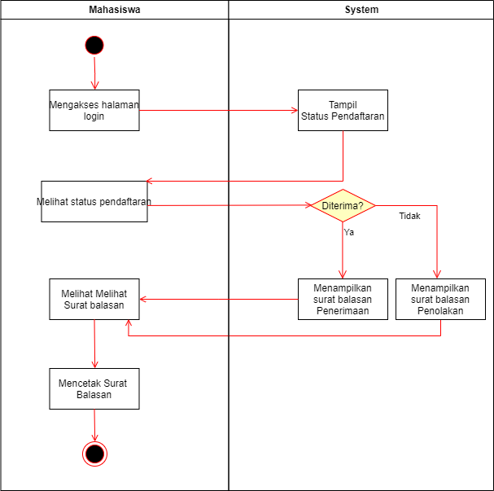

Lampiran 12. Diagram Aktivitas UC-003

Lampiran 13. Kasus Penggunaan UC-004

|  |  |  |
| --- | --- | --- |
| Kode Kasus Penggunaan | UC-004 | |
| Nama Kasus Penggunaan | Menampilkan Informasi Mahasiswa, Dinas/Cabang Dinas, Sub Bagian dan Masa Magang | |
| Aktor | Mahasiswa | |
| Deskripsi | Pengguna dapat melihat informasi terkait Dinas/Cabang Dinas penerimaan, sub bagian dan masa magang | |
| Relasi | - | |
| Kondisi Awal | Tidak melihat informasi | |
| Kondisi Akhir | Mendapatkan informasi berupa data informasi terkait magang | |
| Alur Kejadian Normal | Aktor | Sistem |
| 1. Mengakses halaman Dashboard | 1. Tampil informasi magang |
|  | 1. Melihat informasi magang |  |
| Alur Kejadian Tidak Normal | Aktor | Sistem |
| 1. Melihat data informasi tidak ada | 1. Pesan *error* data tidak tersedia |

Lampiran 14. Diagram Aktivitas UC-004

Lampiran 15. Kasus Penggunaan UC-005

|  |  |  |
| --- | --- | --- |
| Kode Kasus Penggunaan | UC-005 | |
| Nama Kasus Penggunaan | Mendapatkan Surat Keterangan Magang dan Sertifikat Magang | |
| Aktor | Mahasiswa | |
| Deskripsi | Pengguna dapat melihat surat keterangan magang dan sertifikat magang serta bisa dilihat atau dicetak | |
| Relasi | - | |
| Kondisi Awal | Tidak dapat melihat dan mencetak surat keterangan dan sertifikat magang | |
| Kondisi Akhir | Dapat melihat dan mencetak surat keterangan dan sertifikat magang | |
| Alur Kejadian Normal | Aktor | Sistem |
| 1. Mengakses halaman Magang | 1. Tampil informasi Surat keteragan magang |
|  | - | 1. Jika sudah selesai |
|  | - | 1. Menampilkan Surat keterangan dan sertifikat |
|  | 1. Melihat Surat keterangan dan sertifikat | - |
|  | 1. Mencetak surat dan sertifikat | - |
| Alur Kejadian Tidak Normal | Aktor | Sistem |
| 1. Mengakses halaman Magang | 1. Tampil informasi Surat keteragan magang |
|  |  | 1. Jika belum selesai |
|  |  | 1. Menampilkan pesan belum selesai masa magang |
|  | 1. Melihat pesan |  |

Lampiran 16. Diagram Aktivitas UC-005

Lampiran 17. Kasus Penggunaan UC-006

|  |  |  |
| --- | --- | --- |
| Kode Kasus Penggunaan | UC-006 | |
| Nama Kasus Penggunaan | Menampilkan Tugas dari Pembimbing(admin atau pegawai sub dinas) | |
| Aktor | Mahasiswa | |
| Deskripsi | Pengguna dapat melihat tugas dari pembimbing magang | |
| Relasi | - | |
| Kondisi Awal | Tidak dapat melihat tugas | |
| Kondisi Akhir | Dapat melihat tugas | |
| Alur Kejadian Normal | Aktor | Sistem |
| 1. Mengakses halaman Magang | 1. Tampillist tugas |
|  | 1. Melihat tugas |  |
|  | 1. Mengerjakan Tugas |  |
| Alur Kejadian Tidak Normal | Aktor | Sistem |
| 1. Mengakses halaman Magang | 1. Tampil list tugas |
|  |  | 1. Tugas belum ada |

Lampiran 18. Diagram Aktivitas UC-006

Lampiran 19. Kasus Penggunaan UC-007

|  |  |  |
| --- | --- | --- |
| Kode Kasus Penggunaan | UC-007 | |
| Nama Kasus Penggunaan | Mengunggah Laporan Magang | |
| Aktor | Mahasiswa | |
| Deskripsi | Pengguna dapat mengunggah laporan magang | |
| Relasi | - | |
| Kondisi Awal | Tidak mengunggah laporan magang | |
| Kondisi Akhir | Sudah mengunggah laporan magang | |
| Alur Kejadian Normal | Aktor | Sistem |
| 1. Mengakses halaman Magang | 1. Tampil menu unggah laporan magang |
|  | 1. Mengunggah laporan | 1. Notifikasi berhasil diunggah |
| Alur Kejadian Tidak Normal | Aktor | Sistem |
| 1. Mengakses halaman Magang | 1. Tampil menu unggah laporan magang |
|  | 1. Mengunggah file bukan pdf atau doc | 1. Pesan *error* file harus pdf atau doc |

Lampiran 20. Diagram Aktivitas UC-007

Lampiran 21. Kasus Penggunaan UC-008

|  |  |  |
| --- | --- | --- |
| Kode Kasus Penggunaan | UC-008 | |
| Nama Kasus Penggunaan | Mengelola List Pendaftar Magang | |
| Aktor | Admin | |
| Deskripsi | Pengguna dapat menerima atau menolak mahasiswa magang | |
| Relasi | - | |
| Kondisi Awal | Tidak menolak atau menerima mahasiswa magang | |
| Kondisi Akhir | Menolak atau menerima mahasiswa magang | |
| Alur Kejadian Normal | Aktor | Sistem |
| 1. Mengakses halaman pendaftar magang | 1. Tampil list pendaftar magang |
|  | 1. Memilih mahasiswa magang | 1. mengubah status menerima atau menolak |
| Alur Kejadian Tidak Normal | Aktor | Sistem |
| - | - |

Lampiran 22. Diagram Aktivitas UC-008

Lampiran 23. Kasus Penggunaan UC-009

|  |  |  |
| --- | --- | --- |
| Kode Kasus Penggunaan | UC-009 | |
| Nama Kasus Penggunaan | Melihat Mahasiswa Magang yang Sudah Diterima | |
| Aktor | Admin, Pegawai Sub Dinas | |
| Deskripsi | Pengguna dapat melihat mahasiswa magang yang sudah diterima | |
| Relasi | - | |
| Kondisi Awal | Tidak dapat melihat daftar mahasiswa magang yang sudah diterima | |
| Kondisi Akhir | Bisa melihat daftar mahasiswa magang yang sudah diterima | |
| Alur Kejadian Normal | Aktor | Sistem |
| 1. Mengakses halaman mahasiswa magang | 1. Tampil list mahasiswa magang |
|  | 1. Melihat mahasiswa magang |  |
| Alur Kejadian Tidak Normal | Aktor | Sistem |
| 1. Mengakses halaman mahasiswa magang dan belum ada yang diterima | 1. Muncul pesan belum ada mahasiswa magang |

Lampiran 24. Diagram Aktivitas UC-009

Lampiran 25. Kasus Penggunaan UC-010

|  |  |  |
| --- | --- | --- |
| Kode Kasus Penggunaan | UC-0010 | |
| Nama Kasus Penggunaan | Mengelola Surat Balasan Magang | |
| Aktor | Admin | |
| Deskripsi | Pengguna dapat mengelola surat balasan magang untuk mahasiwa | |
| Relasi | - | |
| Kondisi Awal | Tidak mengakses mengelola surat balasan magang | |
| Kondisi Akhir | Mengirim surat balasan ke mahasiswa dan mengarsipkan | |
| Alur Kejadian Normal | Aktor | Sistem |
| 1. Mengakses halaman magang | 1. Tampil list   magang |
|  | 1. Surat balasan |  |
|  | 1. Surat balasan sudah di tanda tangan |  |
|  | 1. Akses form upload surat | 1. Tampil form upload surat |
|  | 1. Mengirim surat balasan | 1. Notifikasi Terkirim |
| Alur Kejadian Tidak Normal | Aktor | Sistem |
| 1. Mengakses halaman magang | 1. Tampil list   magang |
|  | 1. Surat balasan |  |
|  | 1. Surat balasan sudah di tanda tangan |  |
|  | 1. Kirim surat balasan   sesuai status tetapi bukan file pdf atau docx | 1. Pesan *error* file harus pdf atau docx |

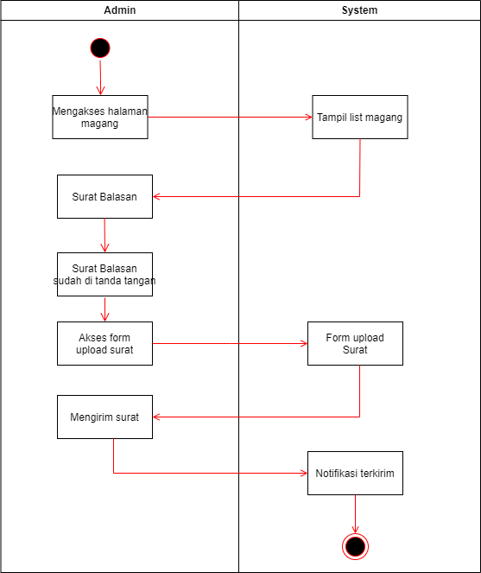

Lampiran 26. Diagram Aktivitas UC-010

Lampiran 27. Kasus Penggunaan UC-011

|  |  |  |
| --- | --- | --- |
| Kode Kasus Penggunaan | UC-011 | |
| Nama Kasus Penggunaan | Mengirim Surat Keterangan Magang dan Sertifikat Magang | |
| Aktor | Admin | |
| Deskripsi | Pengguna dapat mengirim surat balasan magang untuk mahasiwa | |
| Relasi | - | |
| Kondisi Awal | Belum mengirim surat keterangan dan sertifikat magang | |
| Kondisi Akhir | Sudah mengirim surat keterangan dan sertifikat magang | |
| Alur Kejadian Normal | Aktor | Sistem |
| 1. Mengakses halaman magang | 1. Tampil list magang |
|  |  | 1. Jika status magang sudah selesai maka bisa mengirim surat keterangan dan sertifikat, jika belum maka tidak bisa |
|  | 1. Surat keterangan dan sertifikat magang |  |
|  | 1. Tanda tangan surat keterangan dan sertifikat magang |  |
|  | 1. Akses *form upload* | 1. Tampil *form upload* |
|  | 1. Kirim surat keterangan dan sertifikat | 1. Notifikasi terkirim |
| Alur Kejadian Tidak Normal | Aktor | Sistem |
| 1. Mengakses halaman magang | 1. Tampil list magang |
|  |  | 1. Jika status magang sudah selesai maka bisa mengirim surat keterangan dan sertifikat, jika belum maka tidak bisa |
|  | 1. Cetak surat keterangan dan sertifikat magang |  |
|  | 1. Tanda tangan surat keterangan dan sertifikat magang |  |
|  | 1. Kirim surat keterangan dan sertifikat magang tapi dengan format bukan pdf atau docx | 1. Pesan *error* file harus pdf atau docx |

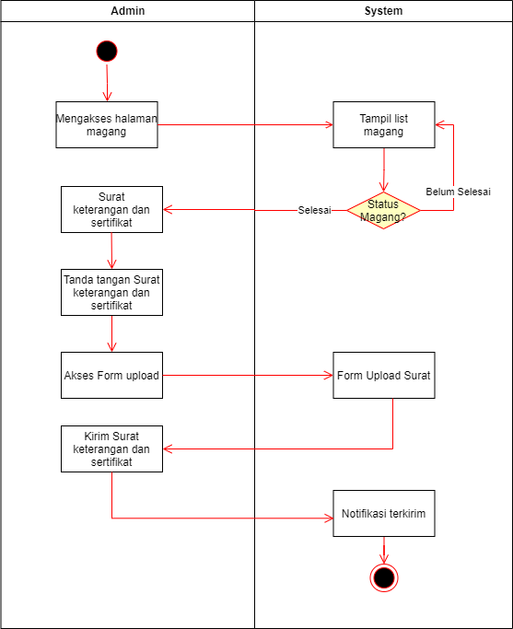

Lampiran 28. Diagram Aktivitas UC-011

Lampiran 29. Kasus Penggunaan UC-012

|  |  |  |
| --- | --- | --- |
| Kode Kasus Penggunaan | UC-0012 | |
| Nama Kasus Penggunaan | Melihat Laporan Magang Mahasiswa | |
| Aktor | Admin, Pegawai sub dinas | |
| Deskripsi | Pengguna dapat melihat laporan magang mahasiswa yang sudah selesai magang dan di konsultasikan dengan pembimbing lapangan | |
| Relasi | - | |
| Kondisi Awal | Tidak melihat data laporan magang | |
| Kondisi Akhir | Dapat melihat data laporan magang | |
| Alur Kejadian Normal | Aktor | Sistem |
| 1. Mengakses halaman mahasiswa magang | 1. Tampil data mahasiswa magang |
|  | 1. Memilih detail | 1. Tampil detail mahasiswa dan laporan magang |
| Alur Kejadian Tidak Normal | Aktor | Sistem |
| 1. Mengakses halaman mahasiswa magang | 1. Tampil data mahasiswa magang |
|  | 1. Memilih detail mahasiswa yang belum selesai magang | 1. Tampil detail mahasiswa dan status mahasiswa masih magang |

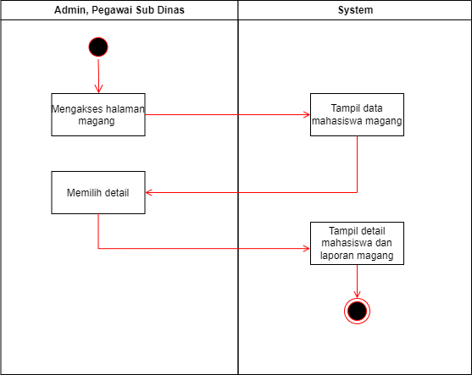

Lampiran 30. Diagram Aktivitas UC-012

Lampiran 31. Kasus Penggunaan UC-013

|  |  |  |
| --- | --- | --- |
| Kode Kasus Penggunaan | UC-013 | |
| Nama Kasus Penggunaan | Mengelola Tugas Magang Mahasiswa | |
| Aktor | Admin, Pegawai sub dinas | |
| Deskripsi | Pengguna dapat mengelola tugas magang mahasiswa seperti menambah, mengubah atau menghapus tugas | |
| Relasi | - | |
| Kondisi Awal | Tidak mengelola tugas mahasiswa magang | |
| Kondisi Akhir | Dapat mengelola tugas mahasiswa magang | |
| Alur Kejadian Normal | Aktor | Sistem |
| 1. Mengakses halaman tugas mahasiswa magang | 1. Tampil halaman tugas mahasiswa magang |
|  | 1. Menambah tugas mahasiswa | 1. Pesan tugas berhasil ditambahkan |
|  |  | 1. Tampil halaman tugas mahasiswa magang |
|  | 1. Mengubah atau menghapus tugas | 1. Pesan tugas berhasil dihapus atau diubah |
| Alur Kejadian Tidak Normal | Aktor | Sistem |
| 1. Mengakses halaman tugas mahasiswa magang yang belum ada tugas nya | 1. Tampil halaman tugas mahasiswa magang dan ada pesan tugas belum dibuat |

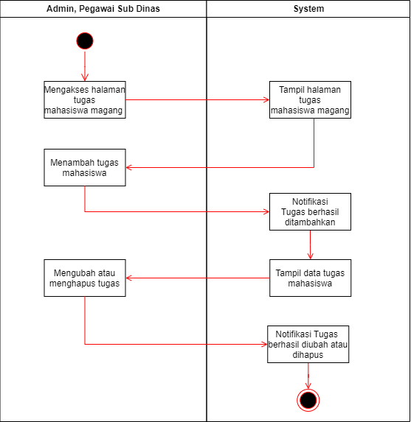

Lampiran 32. Diagram Aktivitas UC-013

Lampiran 33. Kasus Penggunaan UC-014

|  |  |  |
| --- | --- | --- |
| Kode Kasus Penggunaan | UC-014 | |
| Nama Kasus Penggunaan | Mengelola Aktivitas Mahasiswa | |
| Aktor | Admin, Pegawai sub dinas | |
| Deskripsi | Pengguna dapat mengelola aktivitas mahasiswa seperti menerima atau menolak aktivitas tersebut | |
| Relasi | - | |
| Kondisi Awal | Tidak mengelola tugas mahasiswa magang | |
| Kondisi Akhir | Dapat mengelola tugas mahasiswa magang | |
| Alur Kejadian Normal | Aktor | Sistem |
| 1. Mengakses halaman aktivitas mahasiswa | 1. Tampil halaman aktivitas mahasiswa |
|  | 1. Menerima atau menolak aktivitas mahasiswa | 1. Pesan berhasil diterima/ditolak |
|  |  | 1. Tampil halaman tugas aktivitas mahasiswa |
| Alur Kejadian Tidak Normal | Aktor | Sistem |
| 1. Mengakses halaman aktivitas mahasiswa yang belum ada aktivitas nya | 1. Tampil halaman aktivitas mahasiswa dan ada pesan aktivitas belum dibuat |

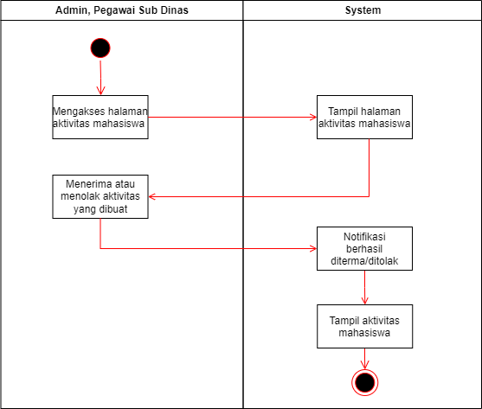

Lampiran 34. Diagram Aktivitas UC-014

Lampiran 35. Kasus Penggunaan UC-015

|  |  |  |
| --- | --- | --- |
| Kode Kasus Penggunaan | UC-015 | |
| Nama Kasus Penggunaan | Membuat Aktivitas dan Presensi | |
| Aktor | Mahasiswa | |
| Deskripsi | Pengguna dapat membuat Aktivitas dan Presensi | |
| Relasi | - | |
| Kondisi Awal | Tidak ada aktivitas dan presensi | |
| Kondisi Akhir | Sudah membuat aktivitas dan presensi | |
| Alur Kejadian Normal | Aktor | Sistem |
| 1. Mengakses halaman Magang mahasiswa | 1. Tampil menu aktivitas dan presensi |
|  | 1. Mengisi aktivitas hari ini dan presensi | 1. Notifikasi berhasil mengisi |
| Alur Kejadian Tidak Normal | Aktor | Sistem |
| 1. Mengakses halaman Magang mahasiswa | 1. Tampil menu aktivitas dan presensi |
|  | 1. Memasukkan data salah/tidak sesuai | 1. Pesan *error* |

Lampiran 36. Diagram Aktivitas UC-015

Lampiran 37. Kasus Penggunaan UC-016

|  |  |  |
| --- | --- | --- |
| Kode Kasus Penggunaan | UC-016 | |
| Nama Kasus Penggunaan | Mengelola Dinas | |
| Aktor | Admin | |
| Deskripsi | Pengguna dapat menambah, mengubah dan menghapus data | |
| Relasi | - | |
| Kondisi Awal | Melihat data | |
| Kondisi Akhir | Dapat menambah, mengubah dan menghapus data | |
| Alur Kejadian Normal | Aktor | Sistem |
| 1. Mengakses halaman dinas | 1. Tampil list data dinas |
|  | 1. Menambah data dinas | 1. Notifikasi data berhasil ditambahkan |
|  | 1. Mengubah data dinas | 1. Notifikasi data berhasil diubah |
|  | 1. Menghapus data dinas | 1. Notifikasi data berhasil dihapus |
| Alur Kejadian Tidak Normal | Aktor | Sistem |
|  |  |

Lampiran 38. Diagram Aktivitas UC-016

Lampiran 39. Kasus Penggunaan UC-017

|  |  |  |
| --- | --- | --- |
| Kode Kasus Penggunaan | UC-017 | |
| Nama Kasus Penggunaan | Mengelola Sub Bagian | |
| Aktor | Admin | |
| Deskripsi | Pengguna dapat menambah, mengubah dan menghapus data | |
| Relasi | - | |
| Kondisi Awal | Melihat data | |
| Kondisi Akhir | Dapat menambah, mengubah dan menghapus data | |
| Alur Kejadian Normal | Aktor | Sistem |
| 1. Mengakses halaman Sub Bagian | 1. Tampil list data Sub Bagian |
|  | 1. Menambah data Sub Bagian | 1. Notifikasi data berhasil ditambahkan |
|  | 1. Mengubah data Sub Bagian | 1. Notifikasi data berhasil diubah |
|  | 1. Menghapus data Sub Bagian | 1. Notifikasi data berhasil dihapus |
| Alur Kejadian Tidak Normal | Aktor | Sistem |
|  |  |

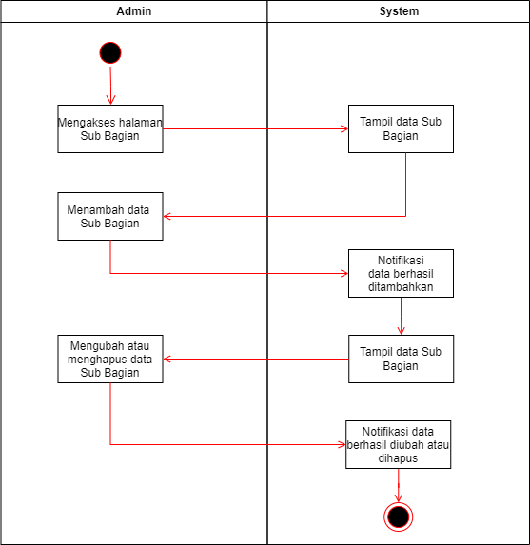

Lampiran 40. Diagram Aktivitas UC-017

Lampiran 41. Kasus Penggunaan UC-018

|  |  |  |
| --- | --- | --- |
| Kode Kasus Penggunaan | UC-018 | |
| Nama Kasus Penggunaan | Mengelola Universitas | |
| Aktor | Admin | |
| Deskripsi | Pengguna dapat menambah, mengubah dan menghapus data | |
| Relasi | - | |
| Kondisi Awal | Melihat data | |
| Kondisi Akhir | Dapat menambah, mengubah dan menghapus data | |
| Alur Kejadian Normal | Aktor | Sistem |
| 1. Mengakses halaman Universitas | 1. Tampil list data Universitas |
|  | 1. Menambah data Universitas | 1. Notifikasi data berhasil ditambahkan |
|  | 1. Mengubah data Universitas | 1. Notifikasi data berhasil diubah |
|  | 1. Menghapus data Universitas | 1. Notifikasi data berhasil dihapus |
| Alur Kejadian Tidak Normal | Aktor | Sistem |
|  |  |

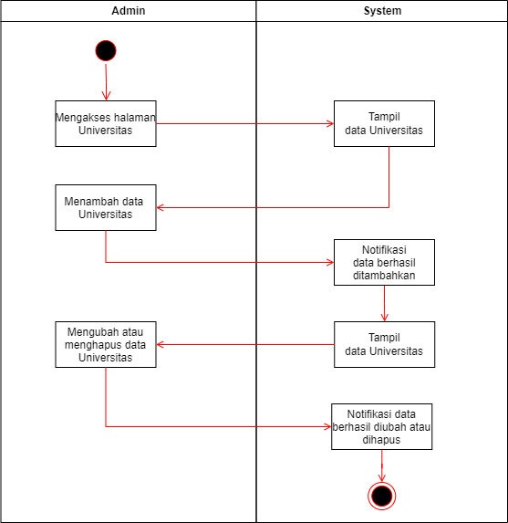

Lampiran 42. Diagram Aktivitas UC-018

Lampiran 43. Kasus Penggunaan UC-019

|  |  |  |
| --- | --- | --- |
| Kode Kasus Penggunaan | UC-019 | |
| Nama Kasus Penggunaan | Mengelola Periode Magang | |
| Aktor | Admin | |
| Deskripsi | Pengguna dapat menambah, mengubah dan menghapus data | |
| Relasi | - | |
| Kondisi Awal | Melihat data | |
| Kondisi Akhir | Dapat menambah, mengubah dan menghapus data | |
| Alur Kejadian Normal | Aktor | Sistem |
| 1. Mengakses halaman Periode Magang | 1. Tampil list data Periode Magang |
|  | 1. Menambah data Periode Magang | 1. Notifikasi data berhasil ditambahkan |
|  | 1. Mengubah data Periode Magang | 1. Notifikasi data berhasil diubah |
|  | 1. Menghapus data Periode Magang | 1. Notifikasi data berhasil dihapus |
| Alur Kejadian Tidak Normal | Aktor | Sistem |
|  |  |

Lampiran 44. Diagram Aktivitas UC-019

Lampiran 45. Kasus Penggunaan UC-020

|  |  |  |
| --- | --- | --- |
| Kode Kasus Penggunaan | UC-020 | |
| Nama Kasus Penggunaan | Mengelola Akun | |
| Aktor | Admin | |
| Deskripsi | Pengguna mengelola akun pegawai sub dinas dan mahasiswa seperti menambah, mengubah atau menghapus | |
| Relasi | - | |
| Kondisi Awal | Tidak dapat mengelola akun | |
| Kondisi Akhir | Dapat mengelola akun | |
| Alur Kejadian Normal | Aktor | Sistem |
| 1. Mengakses halaman akun | 1. Tampil data akun |
|  | 1. Menambah akun mahasiswa atau pegawai | 1. Pesan data berhasil ditambahkan |
|  |  | 1. Tampil data akun |
|  | 1. Mengubah atau menghapus akun | 1. Pesan akun berhasil dihapus atau diubah |
| Alur Kejadian Tidak Normal | Aktor | Sistem |
| 1. Mengakses halaman akun yang belum ada data nya | 1. Tampil akun dan ada pesan tidak ada data akun |

Lampiran 46. Diagram Aktivitas UC-020

Lampiran 47. Kasus Penggunaan UC-021

|  |  |  |
| --- | --- | --- |
| Kode Kasus Penggunaan | UC-021 | |
| Nama Kasus Penggunaan | Mengelola Profil | |
| Aktor | Mahasiswa, Admin dan Pegawai Sub Dinas | |
| Deskripsi | Pengguna mengubah data diri | |
| Relasi | - | |
| Kondisi Awal | Melihat data | |
| Kondisi Akhir | Dapat mengubah data | |
| Alur Kejadian Normal | Aktor | Sistem |
| 1. Mengakses halaman Profil | 1. Tampil data profil |
|  | 1. Mengubah data diri | 1. Notifikasi data berhasil diubah |
| Alur Kejadian Tidak Normal | Aktor | Sistem |
|  |  |

Lampiran 48. Diagram Aktivitas UC-021

Lampiran 49. Kasus Penggunaan UC-022

|  |  |  |
| --- | --- | --- |
| Kode Kasus Penggunaan | UC-022 | |
| Nama Kasus Penggunaan | Logout | |
| Aktor | Admin, Mahasiswa, Pegawai Sub Dinas | |
| Deskripsi | Pengguna dapat keluar dari sistem informasi | |
| Relasi | - | |
| Kondisi Awal | Pengguna masih dapat mengakses fitur didalam sistem | |
| Kondisi Akhir | Pengguna tidak dapat mengakses fitur didalam sistem | |
| Alur Kejadian Normal | Aktor | Sistem |
| 1. Mengklik tombol logout | 1. Kembali ke halaman login |
| Alur Kejadian Tidak Normal | Aktor | Sistem |
| - | - |

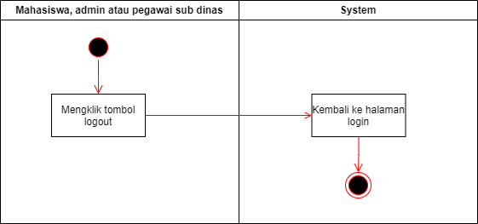

Lampiran 50. Diagram Aktivitas UC-022

Lampiran 51. Basis Data

Lampiran 52. Halaman Login

Lampiran 53. Halaman Register

Lampiran 54. Halaman Register

Lampiran 55. Halaman Register

Lampiran 56. Beranda Mahasiswa

Lampiran 57. Magang Mahasiswa

Lampiran 58. Tugas Mahasiswa

Lampiran 59. Detail Tugas Mahasiswa

Lampiran 60. Profil

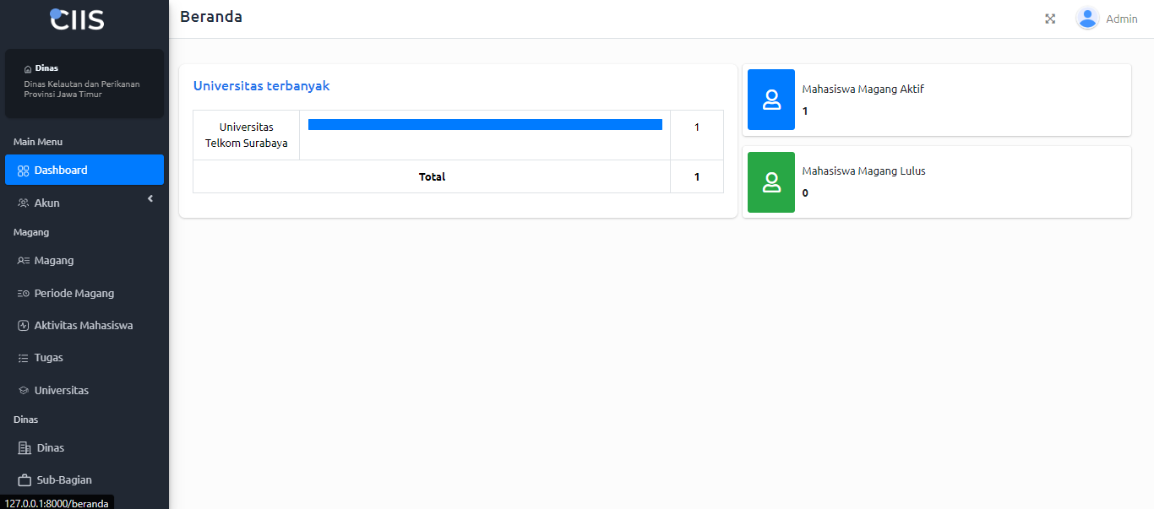

Lampiran 61. Beranda Admin

Lampiran 62. Kelola Akun Mahasiswa

Lampiran 63. Kelola Akun Pegawai

Lampiran 64. Magang

Lampiran 65. Detail Pendaftar Magang

Lampiran 66. Periode Magang

Lampiran 67. Aktivitas Mahasiswa

Lampiran 68. Tugas

Lampiran 69. Universitas

Lampiran 70. Dinas

Lampiran 71. Sub Bagian

Lampiran 72. Beranda Pegawai

Lampiran 73. Magang Pegawai

Lampiran 74. Tugas Pegawai

Lampiran 75. Aktivitas Mahasiswa Pegawai

Lampiran 76. Black Box Test

|  |  |  |  |  |  |  |
| --- | --- | --- | --- | --- | --- | --- |
| **Test Case ID** | **Menu/ Halaman** | **Test Case** | **Pre-Condition** | **Test Step** | **Expected Result** | **Status** |
| UC-001 | Daftar | User mendaftar dengan data yang **Salah** | User berada di halaman Daftar | 1. User mengisi data-data yang diperlukan | User tidak berhasil mendaftar | **Success** |
| 2. User klik tombol "Daftar" |
| User mendaftar dengan data yang **Benar** | 1. User mengisi data-data yang diperlukan | User berhasil mendaftar |
| 2. User klik tombol "Daftar" |
| UC-002 | Login | User login dengan data yang **Salah** | User berada di halaman Login | 1. User mengisi data-data yang diperlukan | User tidak berhasil login | **Success** |
| 2. User klik tombol "Login" |
| User login dengan data yang **Benar** dan status serta kelengkapan berkas sesuai | 1. User mengisi data-data yang diperlukan | User berhasil login |
| 2. User klik tombol "Login" |
| User login tapi surat balasan belum ada | 1. User mengisi data-data yang diperlukan | User ditampilkan halaman status pendaftaran |
| 2. User klik tombol "Login" |
| User login tapi tanggal mulai tidak sesuai dengan tanggal sekarang | 1. User mengisi data-data yang diperlukan | User ditampilkan halaman status pendaftaran |
| 2. User klik tombol "Login" |
| UC-003 | Status Pendaftaran | Mahasiswa mendapat surat balasan | Mahasiswa berada di halaman status pendaftaran dengan kondisi belum memasuki tanggal mulai | 1. Mahasiswa login lalu redirect ke halaman status pendaftaran | Mahasiswa ditampilkan halaman status pendaftaran | **Success** |
| UC-004 | Beranda Mahasiswa | Mahasiswa dapar melihat Informasi Mahasiswa, Dinas/Cabang Dinas, Sub Bagian dan Masa Magang | Mahasiswa berada di halaman Beranda Mahasiswa | 1. Mahasiswa login dengan kondisi semua status terpenuhi | Mahasiswa ditampilkan halaman Beranda Mahasiswa | **Success** |
| UC-005 | Magang Mahasiswa | Mahasiswa Mendapatkan Surat Keterangan Magang dan Sertifikat Magang | Mahasiswa berada di halaman Magang Mahasiswa jika **sudah** memasuki akhir magang | 1. Klik menu "Magang" | Mahasiswa berhasil mengunduh sertifikat & surat | **Success** |
| 2. Mahasiswa klik tombol unduh surat & sertifikat |
| Mahasiswa Mendapatkan Surat Keterangan Magang dan Sertifikat Magang **tidak memasuki tangal akhir magang** | Mahasiswa berada di halaman Magang Mahasiswa jika **tidak** memasuki akhir magang | 1. Klik menu "Magang" | Mahasiswa tidak berhasil mengunduh sertifikat & surat |
| 2. Mahasiswa klik tombol unduh surat & sertifikat |
| UC-006 | Tugas Mahasiswa | Mahasiswa mendapatkan tugas dari Admin atau Pegawai | Mahasiswa berada di halaman Tugas Mahasiswa | 1. Klik menu "Tugas" | Mahasiswa ditampilkan tugas-tugas yang diberikan | **Success** |
| 2. Mahasiswa klik tugas yang diberikan |
| UC-007 | Magang Mahasiswa | Mahasiswa mengunggah laporan magang **sesuai** dengan ekstensi .docx/.pdf | Mahasiswa berada di halaman Magang Mahasiswa | 1. Klik menu "Magang" | Mahasiswa berhasil mengunggah | **Success** |
| 2.Mengupload laporan pada inputan yang sudah disediakan |
| Mahasiswa mengunggah laporan magang **tidak sesua**i dengan ekstensi .docx/.pdf | Mahasiswa berada di halaman Magang Mahasiswa | 1. Klik menu "Magang" | Mahasiswa tidak berhasil mengunggah |
| 2.Mengupload laporan pada inputan yang sudah disediakan |
| UC-008 | Pendaftar Magang | Admin Mengelola List Pendaftar Magang | Admin berada di halaman Pendaftar Magang | 1.Klik menu "Pendaftar Magang" | Admin berhasil mengelola list pendaftar magang | **Success** |
| 2.Admin melihat detail pendaftar |
| 3.Admin input surat balasan |
| 4.Admin mengubah status penerimaan |
| UC-009 | Pendaftar Magang | Admin dan Pegawai Melihat Mahasiswa Magang yang Sudah Diterima | Admin berada di halaman Pendaftar Magang | 1.Klik menu "Pendaftar Magang" | Admin dan Pegawai berhasil melihat mahasiswa yang sudah diterima | **Success** |
| 2. Admin dan Pegawai klik filter pendaftar magang yang diterima |
| UC-010 | Pendaftar Magang | Admin Mengirim Surat Balasan Magang | Admin berada di halaman Pendaftar Magang dengan status mahasiswa diproses | 1.Klik menu "Pendaftar Magang" | Admin berhasil mengirim surat | **Success** |
| 2.Klik detail salah satu pendaftar |
| 3.Mengirim surat balasan |
| UC-011 | Pendaftar Magang | Admin Mengirim Surat Keterangan Magang dan Sertifikat Magang | Admin berada di halaman Pendaftar Magang dengan status mahasiswa lulus | 1.Klik menu "Pendaftar Magang" | Admin berhasil mengirim surat dan sertifikat | **Success** |
| 2.Klik detail salah satu pendaftar |
| 3.Mengirim surat & sertifikat Magang |
| UC-012 | Magang | Admin dan Pegawai Melihat Laporan Magang Mahasiswa | Admin berada di halaman magang | 1.Klik menu "Magang" | Admin dan Pegawai berhasil melihat laporan magang | **Success** |
| 2.Klik detail salah mahasiswa |
| 3.Melihat laporan magang |
| UC-013 | Tugas | Admin dan Pegawai Mengelola Tugas Magang Mahasiswa | Admin dan pegawai berada di halaman Tugas | 1.Klik menu "Tugas" | Admin dan Pegawai berhasil membuat Tugas | **Success** |
| 2.Klik tombol membuat tugas |
| 3. Isi data tugas |
| 4. Klik tombol tambah |
| Admin dan Pegawai Mengelola Tugas Magang Mahasiswa dengan **data tidak tepat** | Admin dan pegawai berada di halaman Tugas ketika tugas datanya salah | 1.Klik tombol edit tugas | Admin dan Pegawai berhasil mengubah Tugas |
| 2.Ubah data yang salah |
| 3. Klik tombol simpan |
| Admin dan Pegawai Mengelola Tugas Magang Mahasiswa dengan **data ingin dihapus** | Admin dan pegawai berada di halaman Tugas ketika datanya ingin dihapus | 1.Klik tombol hapus tugas | Admin dan Pegawai berhasil menghapus Tugas |
| 2.Konfirmasi apakah ingin dihapus |
| 3. Klik tombol oke |
| UC-014 | Aktivitas Mahasiswa | Admin dan pegawai Mengelola Aktivitas Mahasiswa | Admin dan pegawai berada di halaman Aktivitas Mahasiswa dengan status aktivitas ditinjau | 1.Klik menu "Aktivitas Mahasiswa" | Admin dan pegawai berhasil mengelola aktivitas mahasiswa | **Success** |
| 2.Klik tombol terima |
| Admin dan pegawai Mengelola Aktivitas Mahasiswa dengan data **salah** | Admin dan pegawai berada di halaman Aktivitas Mahasiswa dengan status aktivitas ditinjau tapi data yang di input mahasiswa **salah** | 1.Klik tombol tolak |
| UC-015 | Magang Mahasiswa | Mahasiswa Membuat Aktivitas dan Presensi | Mahasiswa berada di halaman "Magang Mahasiswa" | 1. Klik tombol tambah aktivitas | Mahasiswa berhasil membuat aktivitas dan presensi | **Success** |
| 2. Mengisi data dan mengubah status presensi |
| 3. Klik tombol tambah |
| Mahasiswa mengubah Aktivitas dan Presensi karena data **tidak sesuai** dan status ditinjau/ditolak | Mahasiswa berada di halaman "Magang Mahasiswa" | 1. Klik tombol tambah edit | Mahasiswa berhasil mengubah aktivitas dan presensi |
| 2. Mengubah data yang benar |
| 3. Klik tombol simpan |
| UC-016 | Dinas | Admin Menambah Dinas | Admin berada di halaman "Dinas" | 1. Klik tombol tambah | Admin berhasil menambah data dinas | **Success** |
| 2. Mengisi data dengan sesuai |
| 3. Klik tombol tambah |
| Admin Mengubah Dinas | Admin berada di halaman "Dinas" dengan data tidak sesuai | 1. Klik tombol edit | Admin berhasil mengubah data dinas |
| 2. Mengubah data dengan sesuai |
| 3. Klik tombol simpan |
| Admin Menghapus Dinas | Admin berada di halaman "Dinas" dengan data ingin dihapus | 1. Klik tombol hapus | Admin berhasil menghapus data dinas |
| 2. Konfirmasi data yang ingin dihapus |
| 3. Klik tombol hapus |
| UC-017 | Sub Bagian | Admin Menambah Sub Bagian | Admin berada di halaman "Sub Bagian" | 1. Klik tombol tambah | Admin berhasil menambah data Sub Bagian | **Success** |
| 2. Mengisi data dengan sesuai |
| 3. Klik tombol tambah |
| Admin Mengubah Sub Bagian | Admin berada di halaman "Sub Bagian" dengan data tidak sesuai | 1. Klik tombol edit | Admin berhasil mengubah data Sub Bagian |
| 2. Mengubah data dengan sesuai |
| 3. Klik tombol simpan |
| Admin Menghapus Sub Bagian | Admin berada di halaman "Sub Bagian" dengan data ingin dihapus | 1. Klik tombol hapus | Admin berhasil menghapus data Sub Bagian |
| 2. Konfirmasi data yang ingin dihapus |
| 3. Klik tombol hapus |
| UC-018 | Universitas | Admin Menambah Universitas | Admin berada di halaman "Universitas" | 1. Klik tombol tambah | Admin berhasil menambah data Universitas | **Success** |
| 2. Mengisi data dengan sesuai |
| 3. Klik tombol tambah |
| Admin Mengubah Universitas | Admin berada di halaman "Universitas" dengan data tidak sesuai | 1. Klik tombol edit | Admin berhasil mengubah data Universitas |
| 2. Mengubah data dengan sesuai |
| 3. Klik tombol simpan |
| Admin Menghapus Universitas | Admin berada di halaman "Universitas" dengan data ingin dihapus | 1. Klik tombol hapus | Admin berhasil menghapus data Universitas |
| 2. Konfirmasi data yang ingin dihapus |
| 3. Klik tombol hapus |
| UC-019 | Periode Magang | Admin Menambah Periode Magang | Admin berada di halaman "Periode Magang" | 1. Klik tombol tambah | Admin berhasil menambah data Periode Magang | **Success** |
| 2. Mengisi data dengan sesuai |
| 3. Klik tombol tambah |
| Admin Mengubah Periode Magang | Admin berada di halaman "Periode Magang" dengan data tidak sesuai | 1. Klik tombol edit | Admin berhasil mengubah data Periode Magang |
| 2. Mengubah data dengan sesuai |
| 3. Klik tombol simpan |
| Admin Menghapus Periode Magang | Admin berada di halaman "Periode Magang" dengan data ingin dihapus | 1. Klik tombol hapus | Admin berhasil menghapus data Periode Magang |
| 2. Konfirmasi data yang ingin dihapus |
| 3. Klik tombol hapus |
| UC-020 | Akun | Admin Menambah Akun Pegawai | Admin berada di halaman "Akun" dengan role pegawai | 1. Klik tombol tambah | Admin berhasil menambah data Akun | **Success** |
| 2. Mengisi data dengan sesuai |
| 3. Klik tombol tambah |
| Admin Mengubah Data Akun Pegawai/ Mahasiswa | Admin berada di halaman "Akun" dengan role pegawai/mahasiswa ketika data tidak sesuai | 1. Klik tombol edit | Admin berhasil mengubah data Akun |
| 2. Mengubah data dengan sesuai |
| 3. Klik tombol simpan |
| Admin Menghapus Akun Pegawai/Mahasiswa | Admin berada di halaman "Akun" dengan role pegawai/mahasiswa ketika data ingin dihapus | 1. Klik tombol hapus | Admin berhasil menghapus data Akun |
| 2. Konfirmasi data yang ingin dihapus |
| 3. Klik tombol hapus |
| UC-021 | Profil | User mengubah data profil | User berada di halaman "Profil" | 1. Ubah data dengan sesuai | User berhasil merubah data profil | **Success** |
| 2. Klik tombol simpan |
| User melihat data profil | User tidak berada di halaman "Profil" | 1. Klik tombol bertuliskan nama di navbar | User berhasil melihat data profil |
| 2. Klik tombol profil |
| UC-022 | Logout | User logout | User berada di halaman manapun | 1. Klik tombol bertuliskan nama di navbar | User berhasil logout | **Success** |
| 2. Klik tombol logout |

Lampiran 77. Gambar Visualisasi S-UEQ